Símbolos Patrios de Chile
NT2
Ámbito: Desarrollo personal y social
Núcleo: Convivencia y ciudadanía
OA(T)N° 4: Apreciar el significado que tiene para las personas y las comunidades, diversas manifestaciones culturales que se desarrollan en su entorno.
Habilidad: Apreciar manifestaciones culturales patrias.
Núcleo: Corporalidad y movimiento.
OA(T)N° 6: Coordinar con precisión y eficiencia sus habilidades psicomotrices finas en función de sus intereses de exploración y juego. (Pintar, recortar, rasgar, rellenar)
Habilidad: Coordinación fina.
Ámbito: Comunicación Integral
Núcleo: Lenguaje verbal
OA N°4: Comunicar oralmente temas de su interés, empleando un vocabulario variado e incorporando palabras nuevas y pertinentes a las distintas situaciones comunicativas e interlocutores. (Verso, poesía, Leyenda)
Habilidad: Comunicación oral-Ampliación de vocabulario
Otro: Núcleo: Lenguaje artístico
OA N°7: Representar a través del dibujo, sus ideas, intereses y experiencias, incorporando detalles a las figuras humanas y a otros objetos de su entorno, ubicándolos en parámetros básicos de organización espacial.
Habilidad: Dibujar

Actividades:
Nombra y dibuja nuestros símbolos patrios, menciona sus características.
1.-Bandera chilena
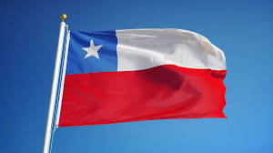

Instrucción: Rellena nuestra hermosa bandera de los colores que corresponde con pelotitas de papel volantín y aprende este Verso:
Blanco, azul y rojo
Tres colores son
Los de mi bandera,
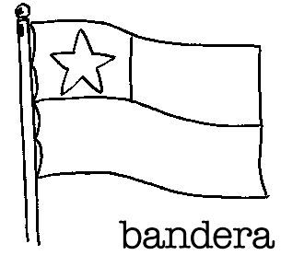
¡¡Los que quiero yo!!
2.-Escudo
Instrucción:
*Observa atento nuestro escudo nacional, mira cada una de sus partes, para después recortar y armarlo sin que falte nada. (ANEXO 1, PARA RECORTAR)
*Aprende una poesía del escudo de Chile
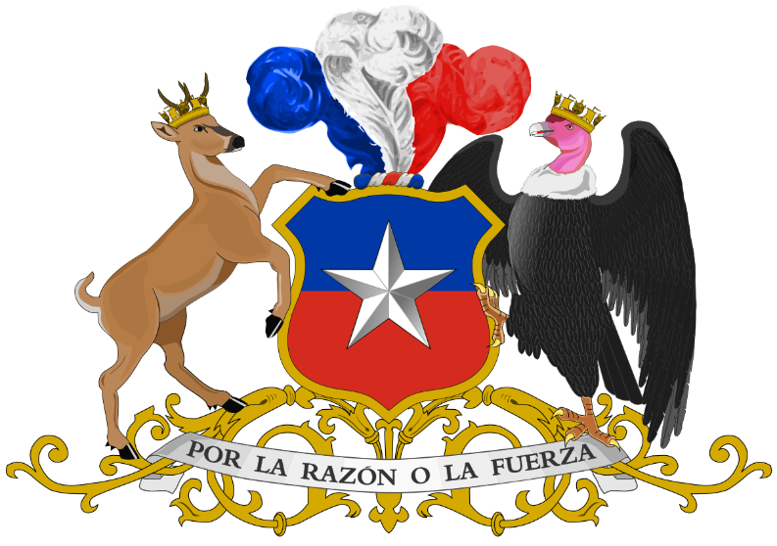
POESÍA DE MI ESCUDO
Autor: Marión Olivares Gómez
Escudo de mi nación
tus colores representan
Nuestro mar y nuestro cielo
unidos a la sangre
de todos los chilenos.
* Tu estrella de plata
Brilla en el centro del cielo,
Orientando nuestros pasos
En el camino de la paz.
* Te protege el Huemul
ciervo propio de nuestra tierra
Junto al cóndor
el ave más enorme
y majestuosa de américa

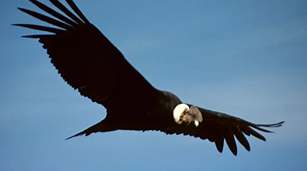
Instrucción: *Observa las imágenes y si puedes observa también los videos asociados al link escrito.

https://youtu.be/MUkveiWmZhs

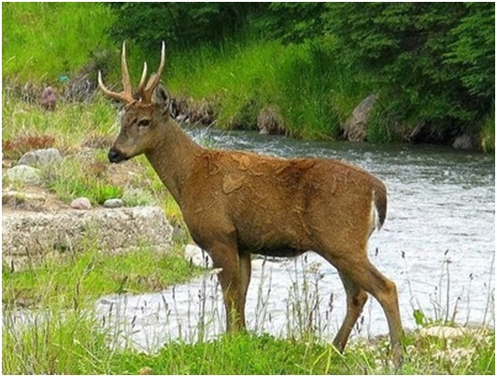

https://youtu.be/4mleWMusU7U

3.-Baile nacional: Cueca
Instrucción: *Observa la imagen y si puedes, observa también el video asociado al
Link, en el que unos profesores enseñan a bailar la cueca. (Trata de imitar los pasos)
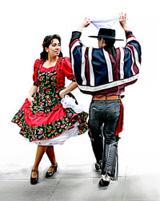

https://youtu.be/YMJTrK-s-Hg

4.-Flor nacional: Copihue
INSTRUCCIÓN: OBSERVA CON MUCHA ATENCIÓN EL VIDEODE LA LEYENDA DE COPI -HUE Y LUEGO DIBUJA LO QUE MÁS TE HAYA GUSTADO.
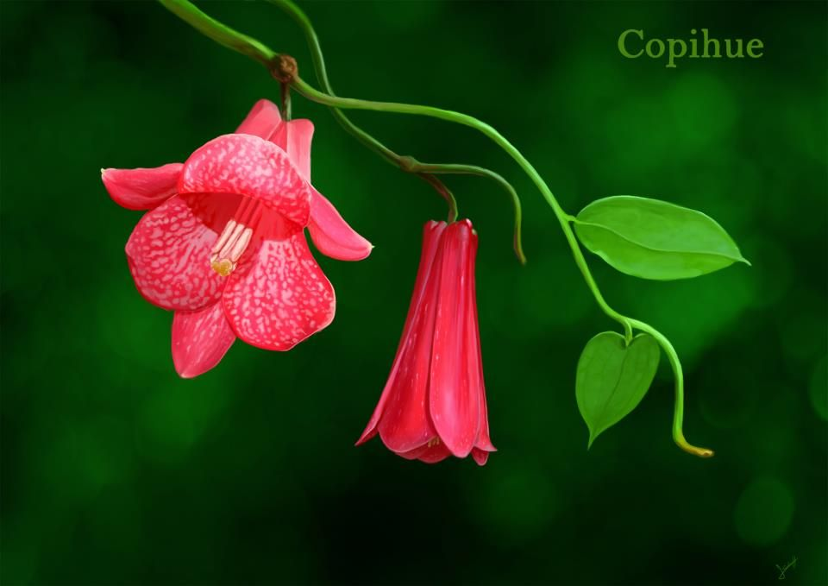
https://youtu.be/7z0MAd-AFLM

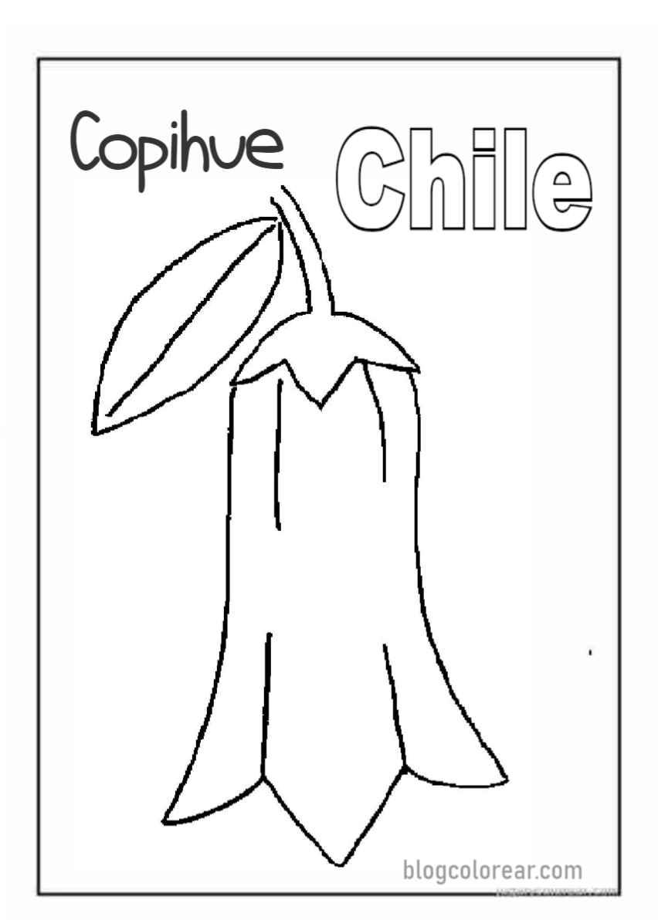
Instrucción: Rellena con papel volantín con la técnica que la tía te enseñará el dibujo del copihue, nuestra flor nacional. Pinta las letras donde dice CHILE.
5.-Árbol nacional: Araucaria
INSTRUCCIONES: AVERIGUA
1.- ¿CUÁL SERÁ EL FRUTO DE ESTE ÁRBOL?
2.- ¿CÓMO LO LLAMAN LOS MAPUCHES?
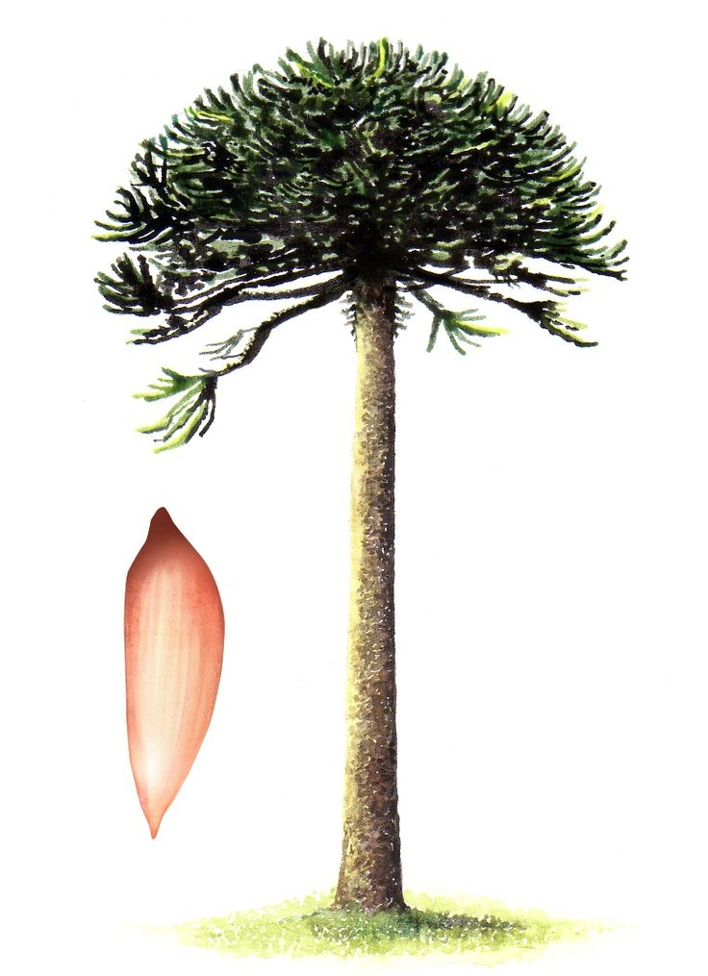
3.- DIBUJA Y COLOREA LA ARAUCARIA

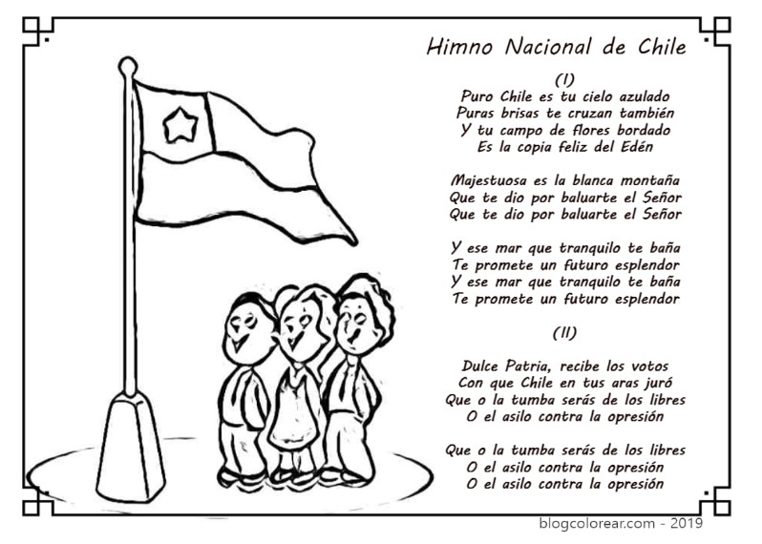
6.-Himno nacional de Chile
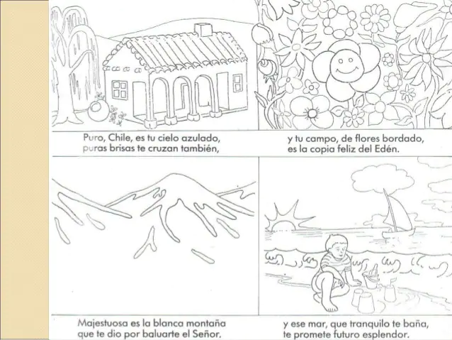
Colorea en cada imagen la parte del himno que dice en el texto de la canción.
ANEXO 1 (PARA RECORTAR Y ARMAR)

Por la razón o la fuerza

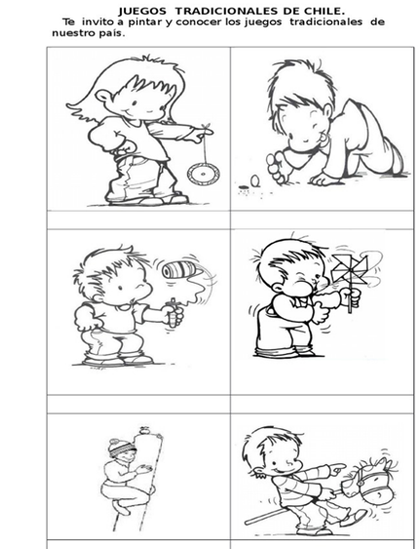
Tradiciones de Chile
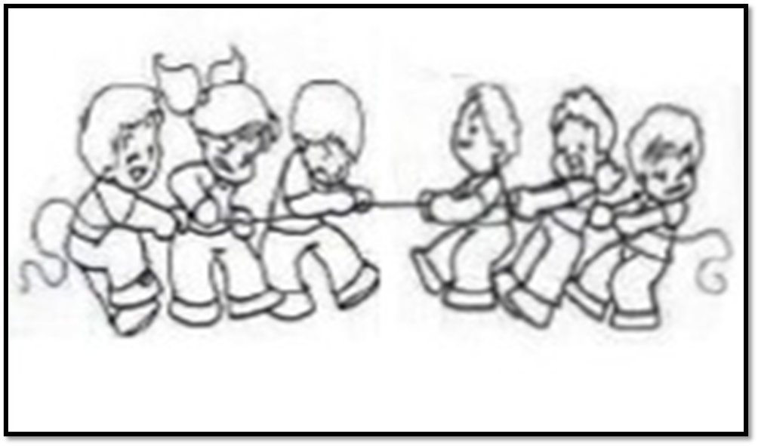
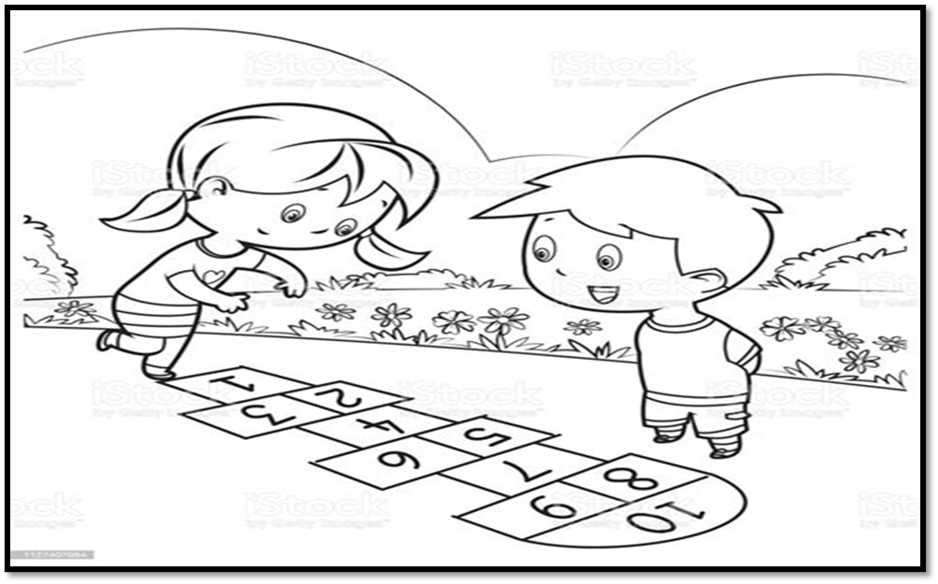

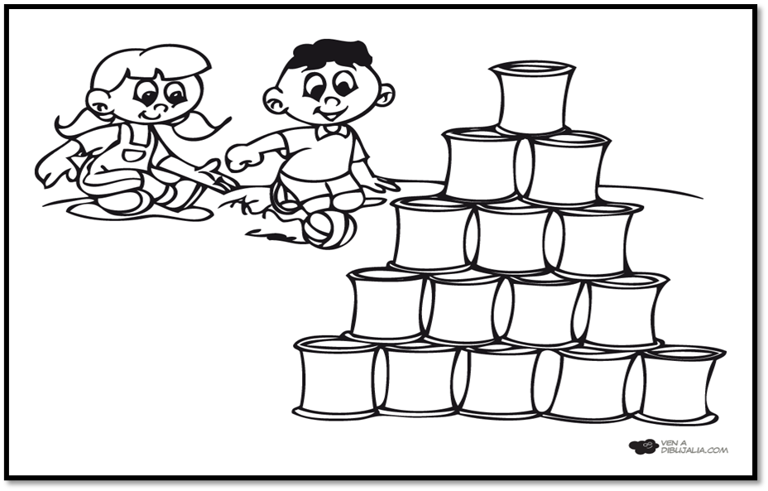

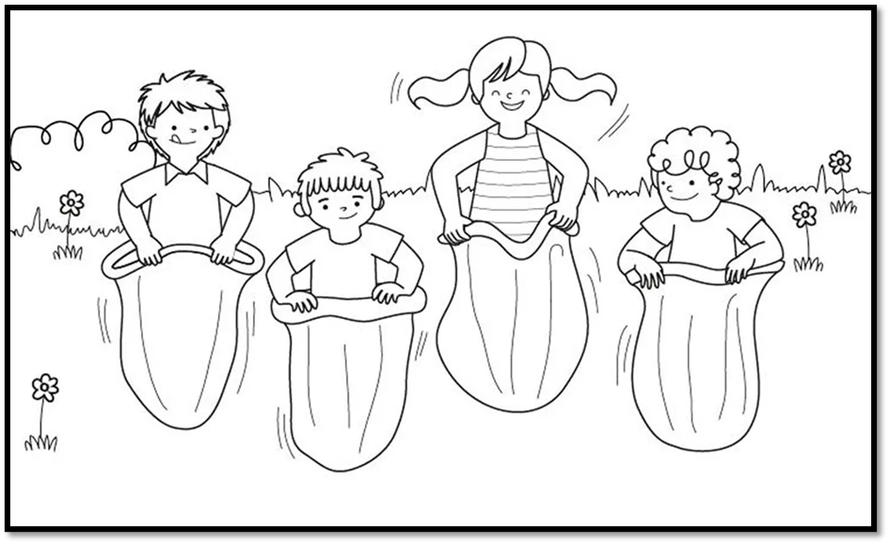

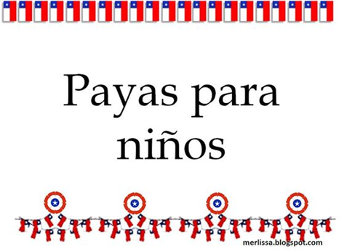

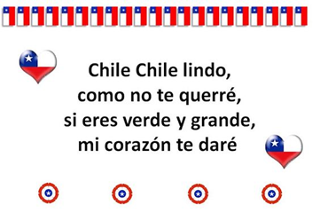

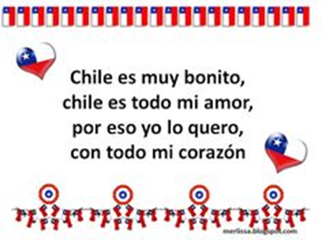
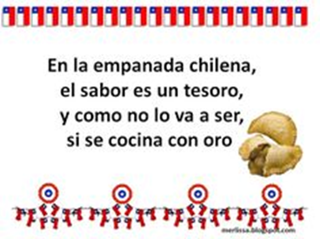
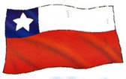
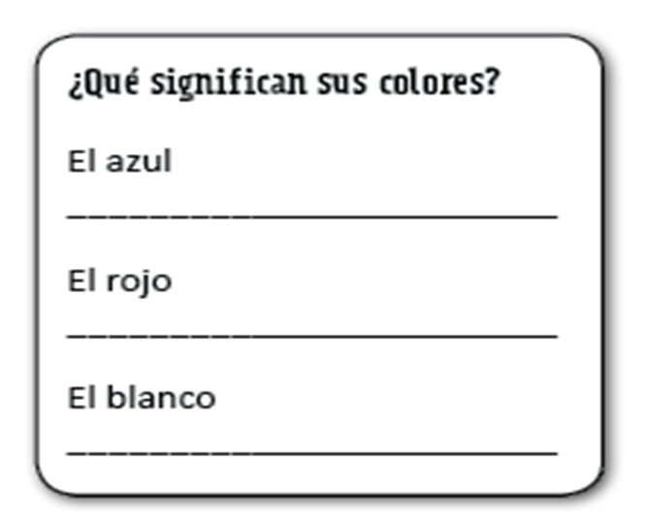
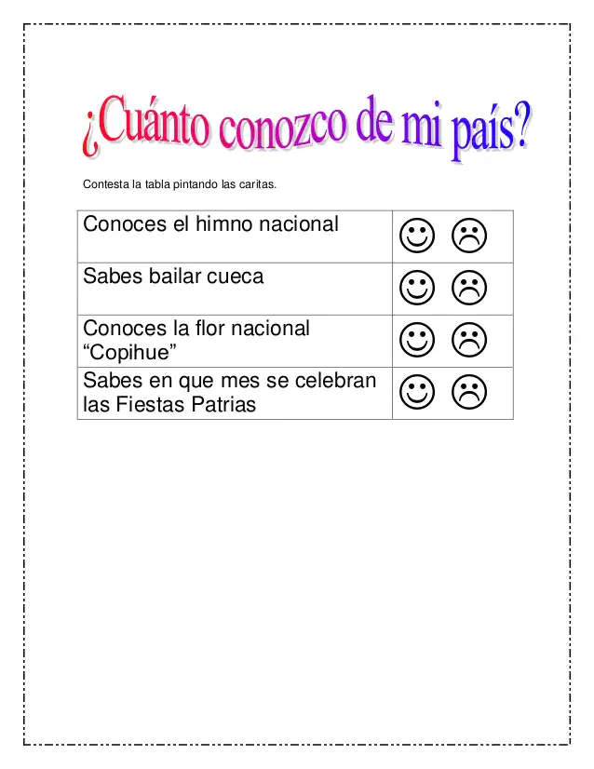

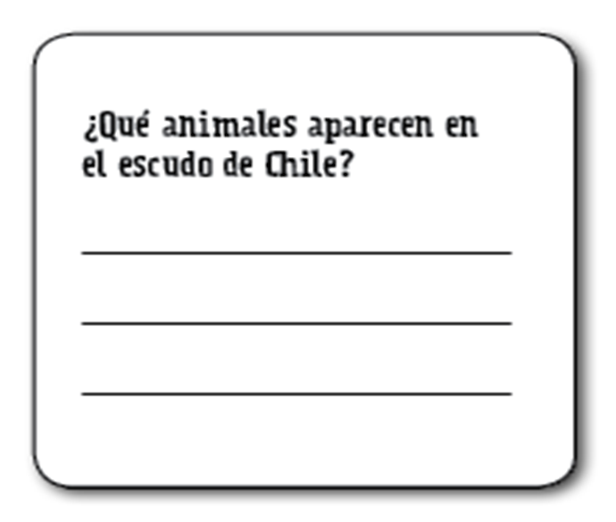

Felices fiestas patrias junto a la familia.

